Curs: Medii de proiectare și programare - 2026
Specializarea: Informatică, linia română

Inițiere IntelliJ Idea și Gradle
Tip temă: Lab-assignment
Exemplu

1. Folosind IntelliJ Idea creați un modul nou de tip Gradle în repository-ul creat la TemaLab1.

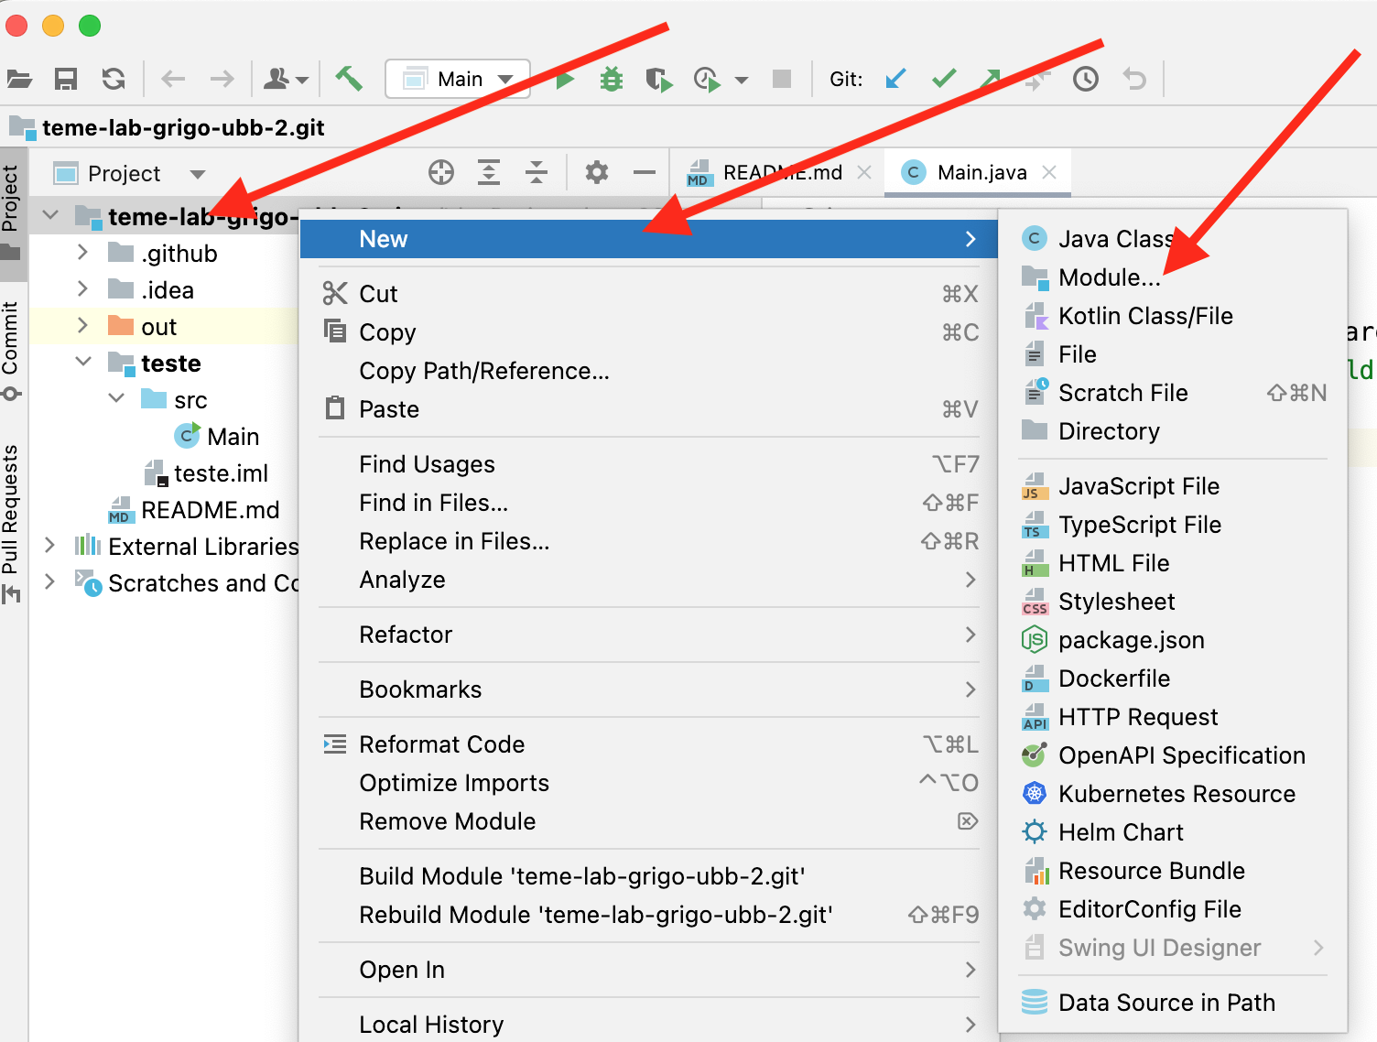
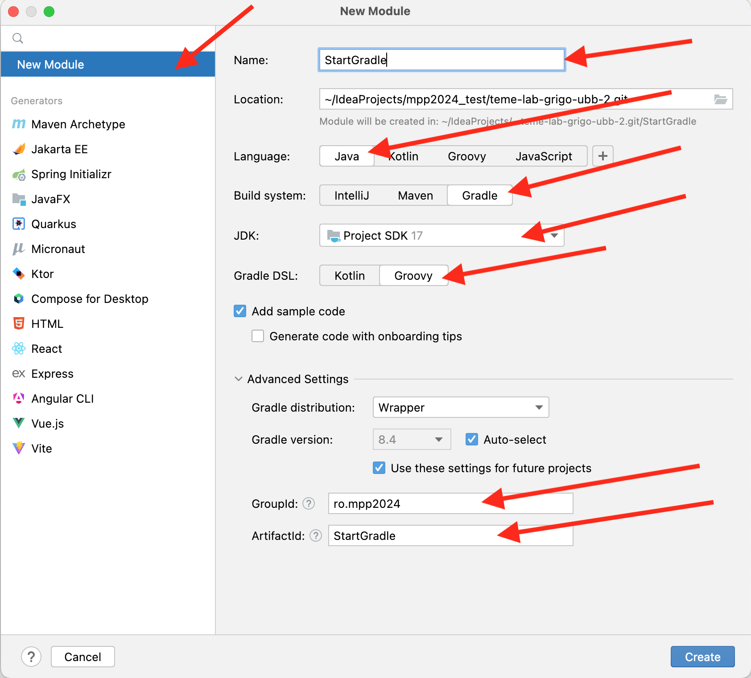

2. Copiati in directorul src/main/java codul sursa al programului ales.
In directorul JavaCodeExample din Teams->Class Materials ->Laborator -> TemaLab2 aveti un exemplu de program simplu Java pe care il puteti utiliza. Trebuie sa copiati codul sursa din acest director in directorul src/main/java, respectiv src/test/java (testele) al proiectului vostru.
Fisierul build.gradle si testele trebuie completate de voi!
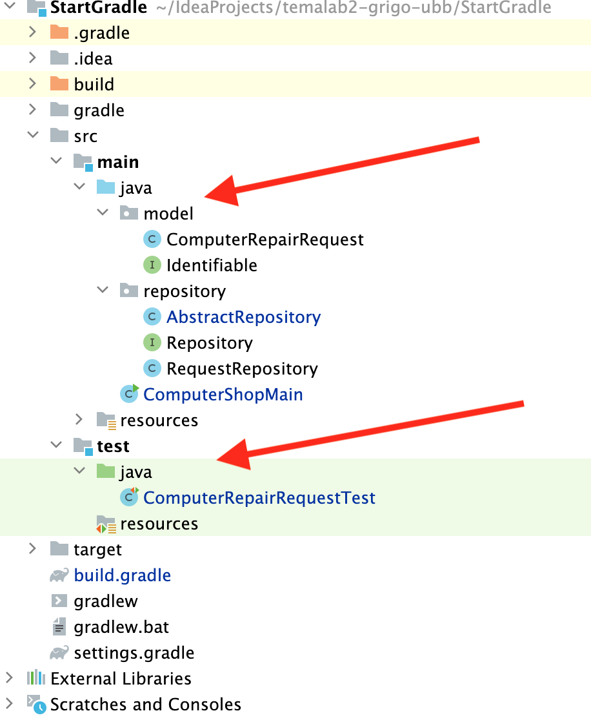

3. Modificati fisierul build.gradle pentru a specifica dependentele proiectului si a crea un jar executabil, care contine toate dependentele. Cautati dependentele pe Maven Repository (https://mvnrepository.com/)
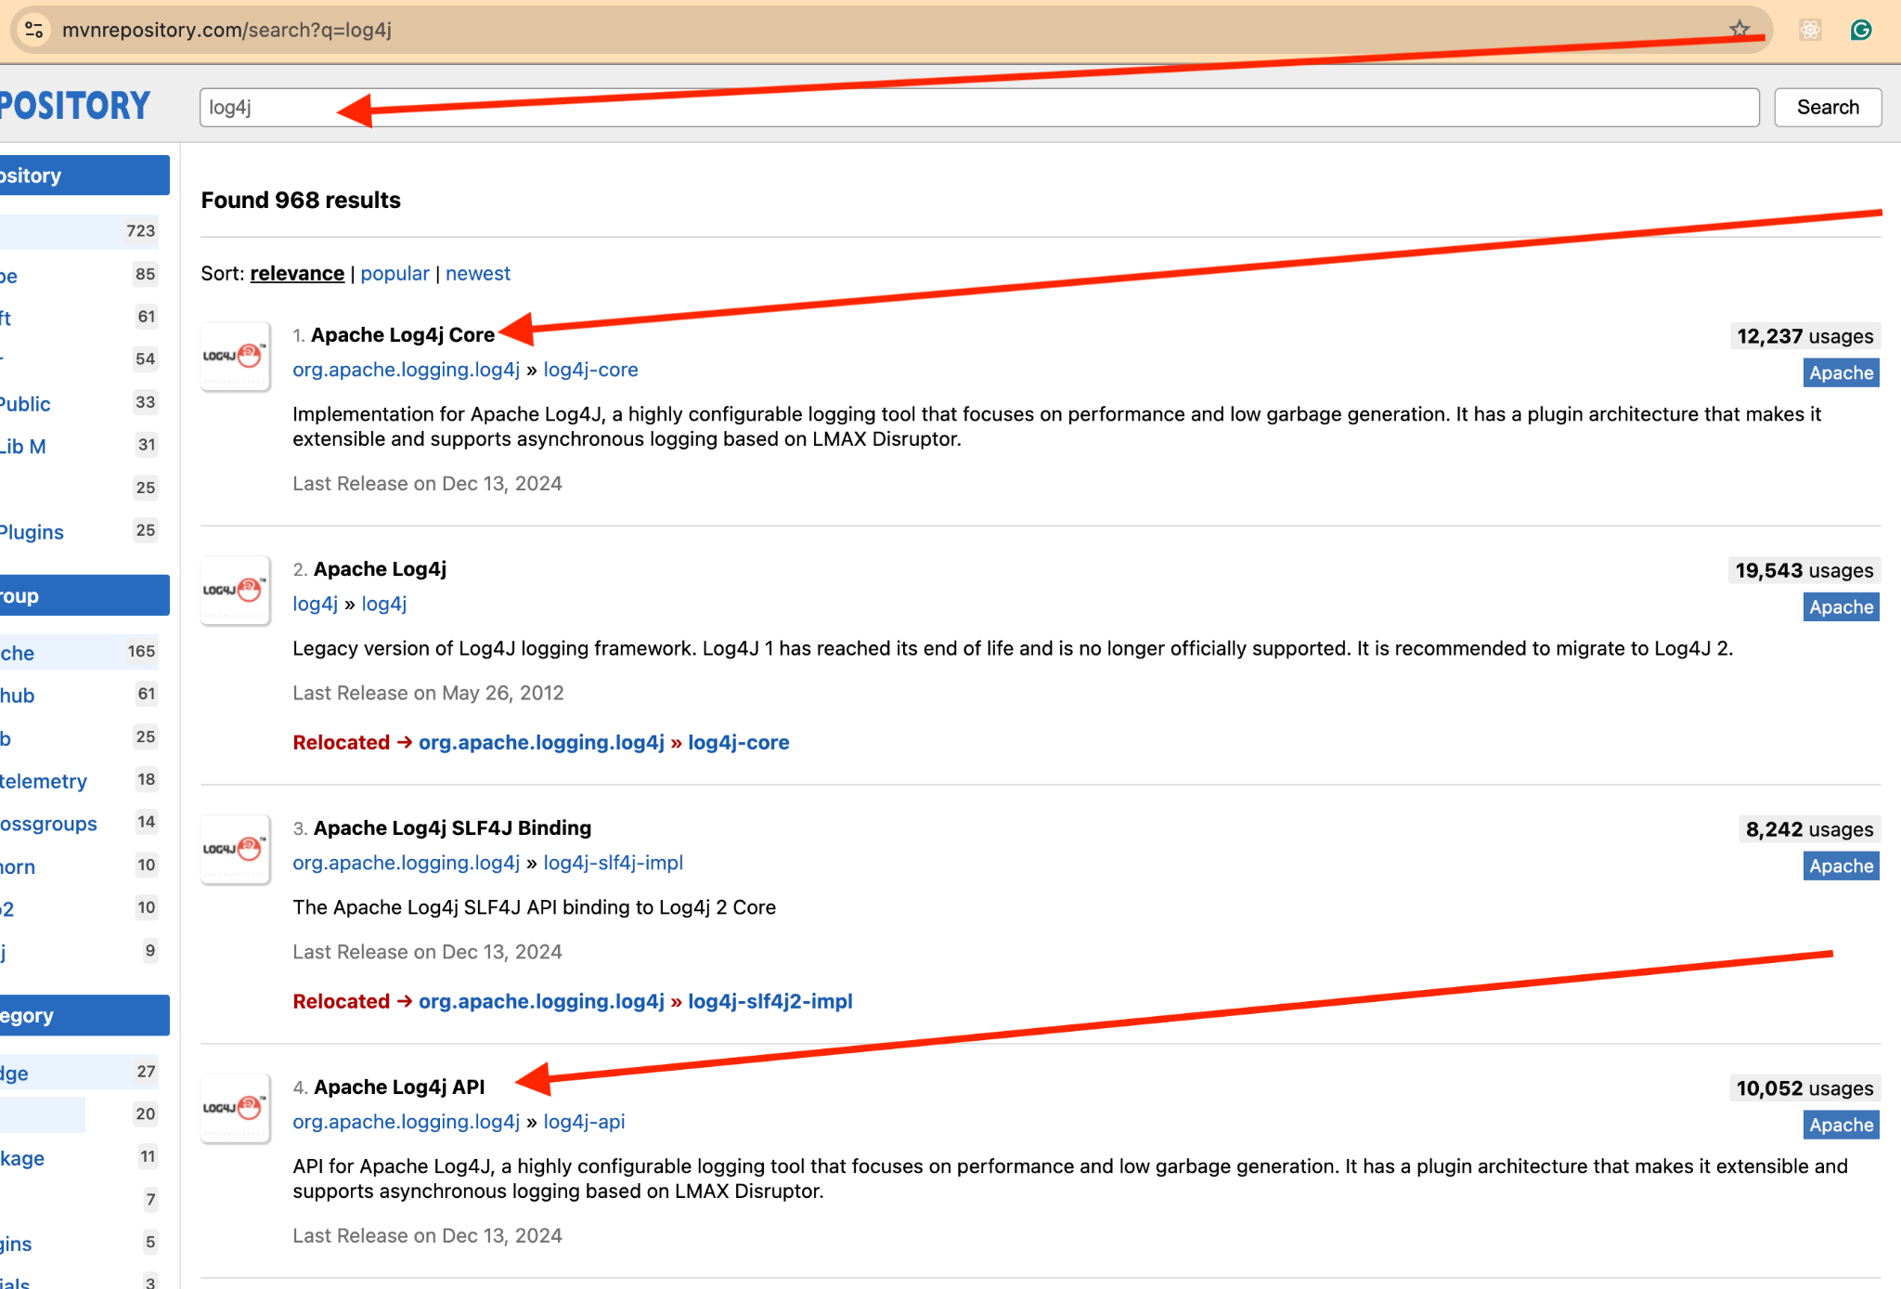
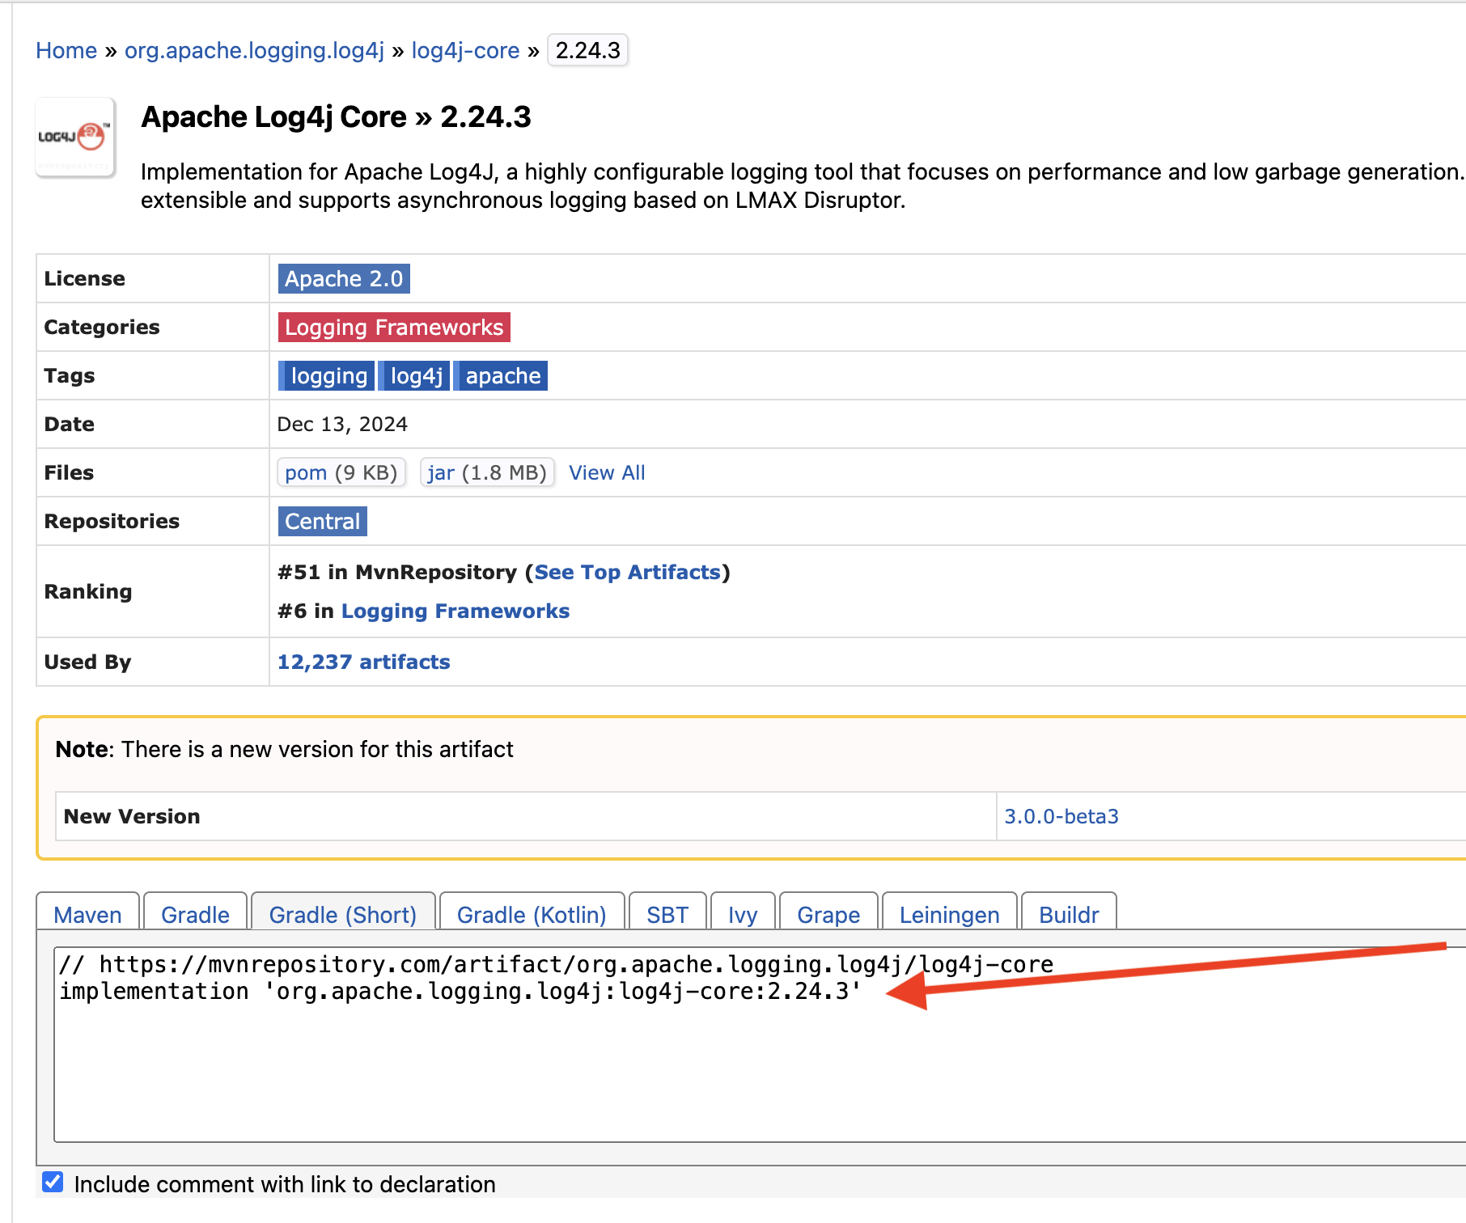
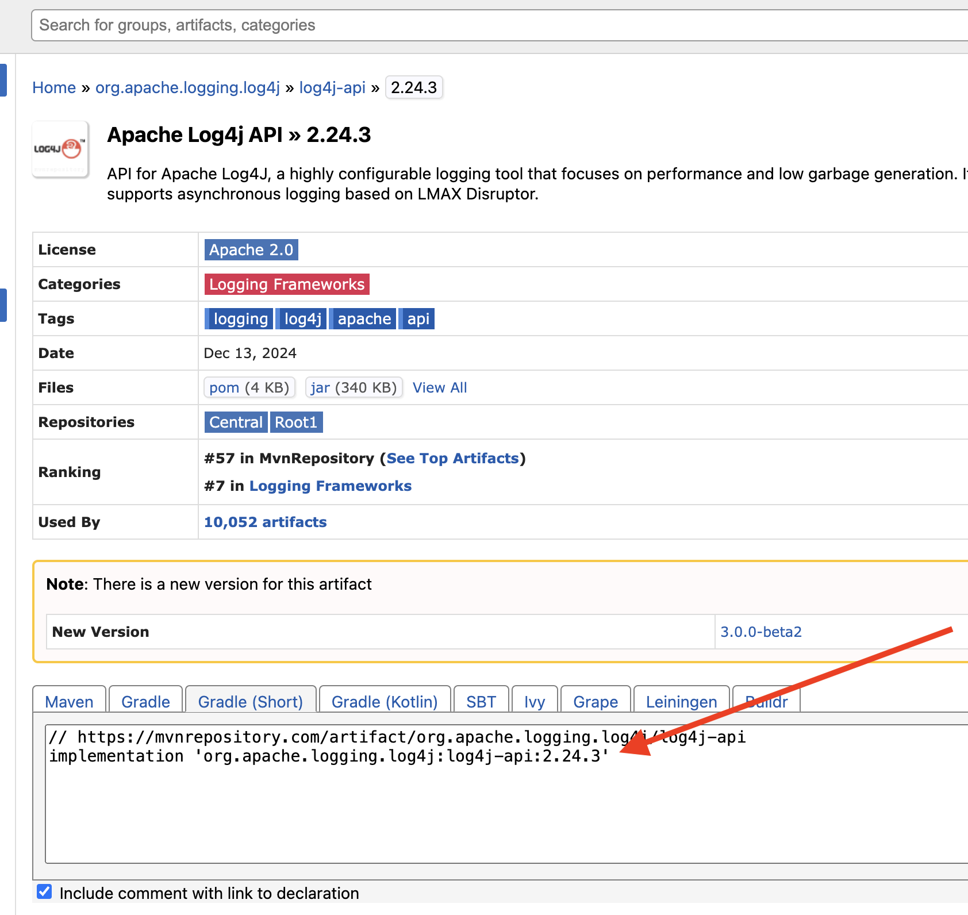

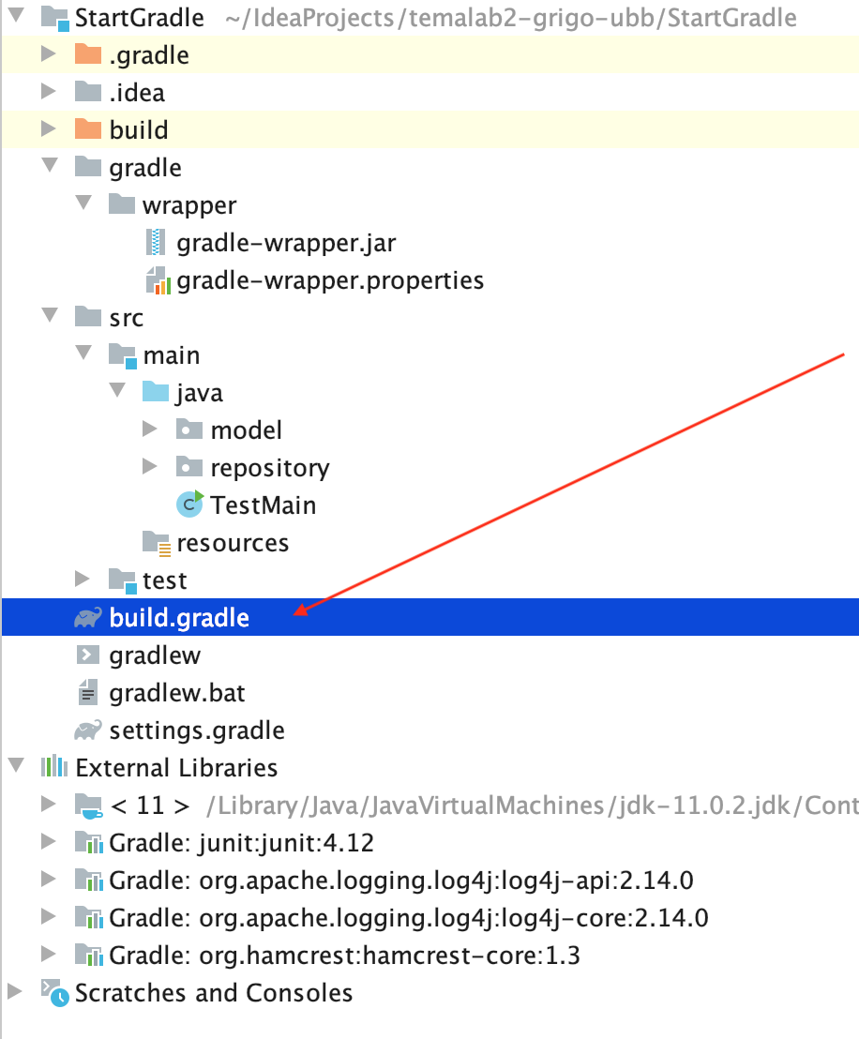
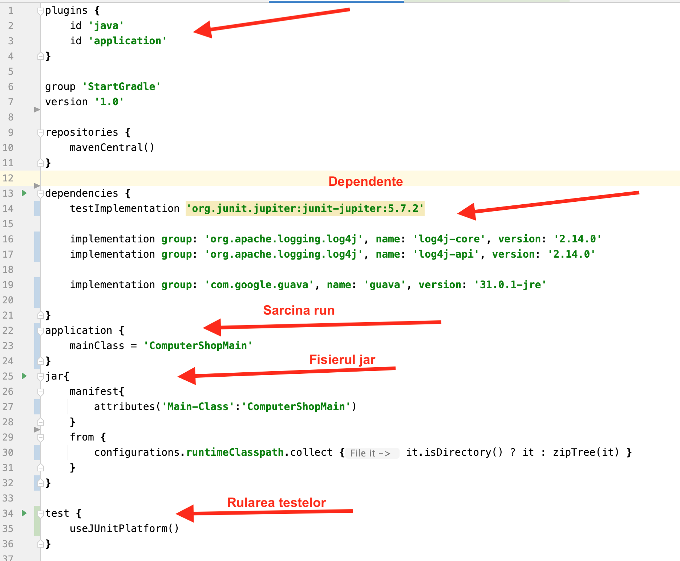

Daca la crearea fisierului jar va apare o eroare cu duplicate META-INF/DEPENDENCIES, trebuie sa adaugati in sectiunea jar urmatoarea linie de cod:

jar{
duplicatesStrategy = DuplicatesStrategy.EXCLUDE

manifest{...}
from{...}
}

4. Adaugati acestui program doua teste automate (folosind JUnit).
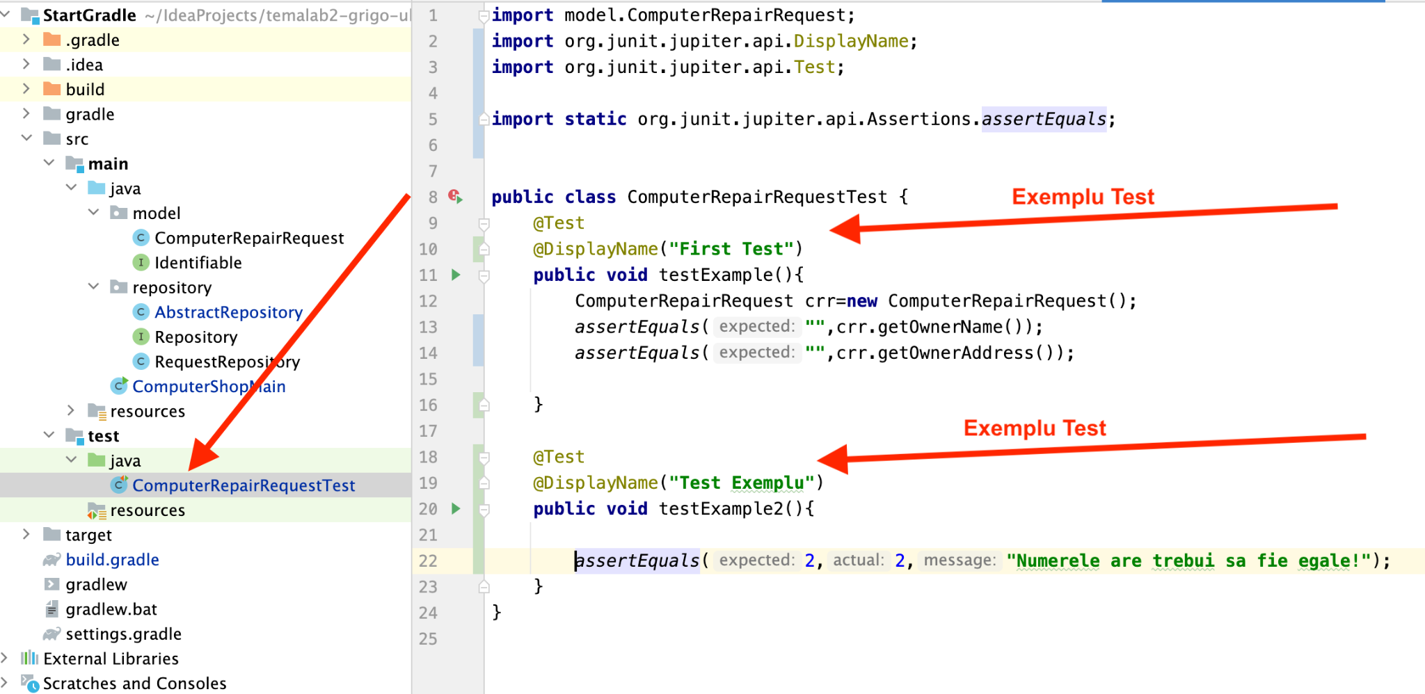

5. Folosind Gradle, rulati exemplul, testele si creati jar-ul.

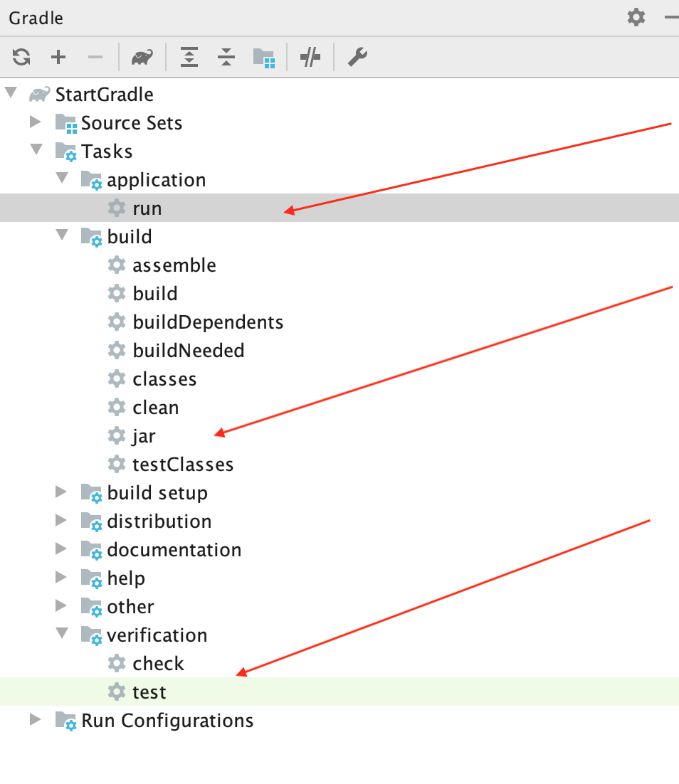

6. Rulati jar-ul creat (din IntelliJ sau din linia de comanda)

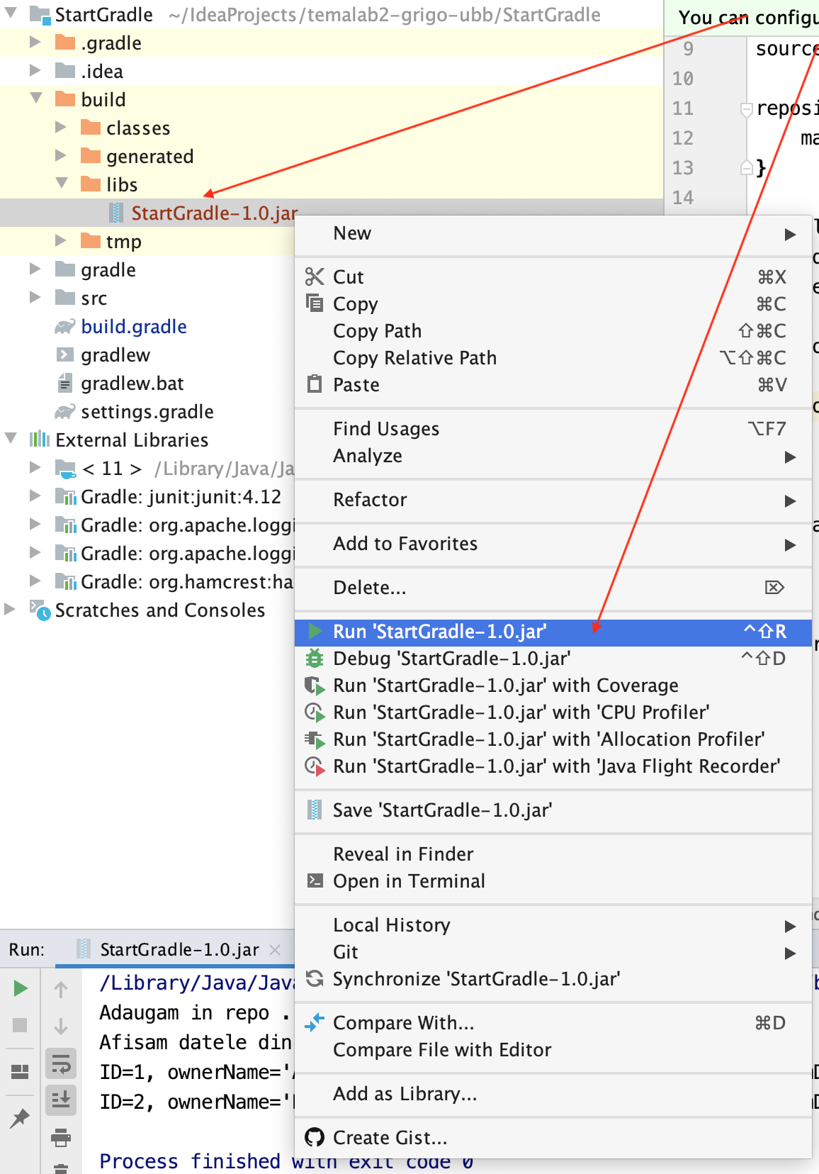

7. Incarcati solutia voastra in GitHub (asemanator TemaLab1)

